

Terezijanske obljetnice

**Čitanje spisa sv. Terezije od Djeteta Isusa**

**Terezijanske obljetnice 2023. – 2025.**

**2024. : Rukopisi B i C**

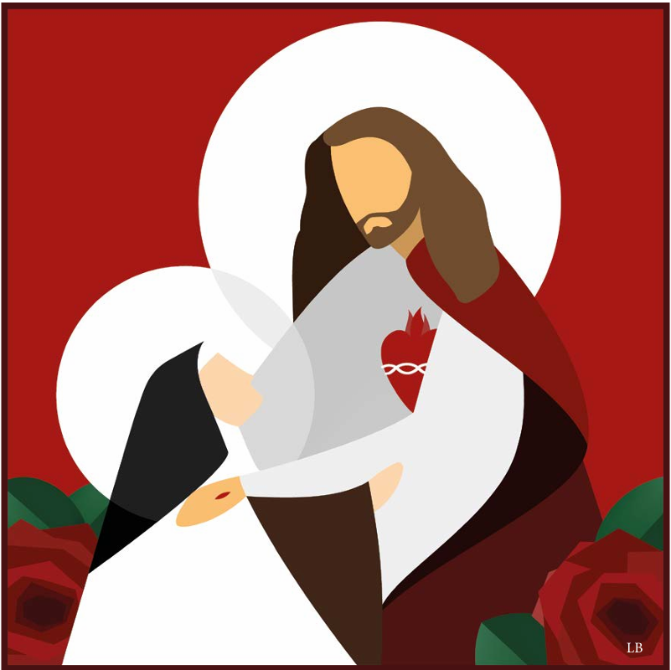

Sveščić 8:

**U zagrljaju Isusovu**

(Ms C, 35b-37a)

**Čitanje spisa sv. Terezije od Djeteta Isusa**

**Terezijanske obljetnice 2023. – 2025.**

**2024. : Rukopisi B i C**

Sveščić 8:

**U zagrljaju Isusovu**

(Ms C, 35b-37a)

**Prijedlog za sastanak zajednice:**

1. Čitanje teksta.

2. Jedan od sudionika, koji se prethodno pripremio uz pomoć sveščića (i drugih pomagala) izlaže tekst.

3. Zajednički razgovor o tekstu.

Bilo bi dobro najprije osobno pročitati i promeditirati Terezijin tekst prije sastanka zajednice.

**RUKOPIS C, 35b-37a**

Draga Majko, mislim da je potrebno dati vam još nekoliko tumačenja ovih riječi iz *Pjesme nad pjesmama*: „Privuci me, trčat ćemo“, jer mi se ono što sam o tom htjela reći čini premalo shvatljivo. „Nitko“, rekao je Isus, „ne može doći k meni ako ga ne privuče Otac moj koji me je poslao.“ (Iv 6, 44) Zatim nas uzvišenim pričama, a često i bez upotrebe toga sredstva tako pristupačnog narodu, poučava kako je dosta kucati da nam se otvori, tražiti da nađemo, i ponizno pružiti ruku da dobijemo što tražimo... (Usp. Mt 7, 8) On također kaže da ćemo sve dobiti što god molimo od njegova Oca u njegovo ime. (Iv 16, 23) Zato je bez sumnje Duh Sveti davno prije rođenja Isusova nadahnuo pjesnika ovom proročanskom molitvom: „Privuci me, trčat ćemo.“

Što dakle znači moliti da budeš *privučen*, ako ne da se na intiman način ujediniš s predmetom koji osvaja srce? Kad bi vatra i željezo imali razum i kad bi željezo reklo vatri: Privuci me, zar ne bi time dokazalo da se želi izjednačiti s vatrom na taj način da ga ona prožme i natopi svojim užarenim bićem da bi se činilo da je jedno s njom. Predraga Majko, evo moje molitve: ja molim Isusa da me privuče u vatru svoje ljubavi, da me ujedini tako tijesno sa sobom da On živi i djeluje u meni. Osjećam, što više vatra ljubavi bude zapalila moje srce, više ću govoriti: Privuci me, tim brže će i duše koje će mi se približiti (meni, siromašnom malom beskorisnom otpatku željeza, ako se udaljim od božanskog žara), tim brže će te duše trčati za mirisom pomasti svoga Ljubljenoga, jer duša zapaljena ljubavlju ne može ostati troma; ona bez sumnje poput sv. Magdalene sjedi do nogu Isusovih, sluša njegovu blagu i vatrenu riječ. Naoko ništa ne dajući, ona daje mnogo više nego Marta koja se brine oko mnogih stvari (usp. Lk 10, 41) i koja bi htjela da se sestra ugleda u nju. Isus nipošto ne kori Martine poslove; te je poslove ponizno radila i njegova božanska Majka cijeli svoj život jer je morala priređivati obroke za svetu Obitelj. On je htio ukoriti samo uznemirenost svoje gorljive domaćice. Svi su sveci to ispravno shvatili, a ponajbolje možda oni koji su cijeli svijet napunili svjetlošću evanđeoske nauke. Nisu li sv. Pavao, sv. Augustin, sv. Ivan od Križa, sv. Toma Akvinski, sv. Franjo, sv. Dominik i toliki drugi ugodnici Božji crpli iz molitve tu božansku mudrost koja zadivljuje najveće umove?

Jedan je stari mudrac rekao: „Dajte mi polugu i oslonac, i dignut ću svijet.“ Što Arhimed nije mogao postići, jer njegov zahtjev nije bio upravljen Bogu i jer je bio postavljen samo u granicama materije, postigli su sveci u svoj svojoj punini. Svemogući im je dao kao uporište sama sebe i samo sebe, a za polugu - molitvu koja pali vatrom ljubavi, i tako su oni podigli svijet; tako ga dižu sveci koji se još bore, i tako će ga, sve do konca svijeta, sveci budućnosti također podizati.

Ljubljena moja Majko, sada bih vam htjela reći što razumijevam pod riječima „miris pomasti“ mojega Ljubimca. Budući da se Isus vratio na nebo, ja ga mogu slijediti samo tragovima koje je ostavio. A kako su sjajni ti tragovi, kako su mirisni! Treba da samo bacim pogled u sveto Evanđelje, odmah udišem divne mirise života Isusova, i znam na koju stranu treba trčati... Ne težim za prvim mjestom, nego za posljednjim; mjesto da idem naprijed s farizejem, ja ponavljam, puna pouzdanja, poniznu molitvu carinika; ali nadasve nasljedujem primjer Magdalene, njezinu divnu ili bolje njezinu zaljubljenu smionost koja očarava Srce Isusovo, a zavodi moje. Da, ja osjećam, kad bih imala na svojoj savjesti sve grijehe koji se mogu počiniti, bacila bih se, slomljena srca od kajanja, u zagrljaj Isusov, jer znam koliko ljubi rasipnog sina koji se vraća k njemu. Dragi je Bog doduše, u svom susretljivom milosrđu, očuvao moju dušu od smrtnoga grijeha, ali to nije razlog zašto se dižem k njemu s pouzdanjem i ljubavlju.

**Uvod u tekst**

Evo nas pred posljednjom stranicom Rukopisa C; Terezija je sada na izmaku snaga i ostavit će ovaj rukopis nedovršenim.

„Ujediniti se na intiman način“ (Ms C, 35a): Terezija se sada premješta na mističnu razinu kad uspoređuje želju željeza da se poistovjeti s vatrom.

„Tim brže će te duše trčati za mirisom pomasti“ (Ms C, 36a): „Upravo zato što je ona sama bila tako potpuno uronjena u plamen Isusove ljubavi – do te mjere da je postala užarena – Terezija je postala tako privlačna. Tako ona uvijek privlači Isusu mnoge muškarce i žene širom svijeta, preko svake granice. Ona ga čini ljubljenim jednostavno tako što ga ljubi, pokazujući kroz vlastiti život, kao kroz čisto ogledalo, svu očaravajuću i privlačnu ljepotu Isusove ljubavi» (François-Marie Léthel, *Thérèse de l’Enfant-Jésus, docteur de l’Amour*, Venesque, 1990., str. 114).

„Duša zapaljena ljubavlju ne može ostati troma“ (Ms C, 36a): prijepis misli svete Terezije od Isusa (usp. *Zamak* III, 1,7; VI, 9,18; VII, 4,6).

„On je htio ukoriti samo uznemirenost“ (Ms C, 36a): od ove riječi nadalje, tekst je napisan olovkom. 8. srpnja Terezija je sišla u ambulantu. Napisala je još nekoliko redaka, ali joj slabost onemogućava dovršiti rukopis.

„Nisu li… crpli iz molitve“ (Ms C, 36a): molitva je posljednja riječ, posljednje učenje Terezijino, jer ona je ključ svega, sredstvo jedinstva s Bogom, poluga koja „podiže svijet“.

„Čim bacim pogled u sveto Evanđelje“ (Ms C, 36b): Terezija će do kraja sačuvati osjetljivu i zadivljenu ljubav prema osobi Krista.

„Kako su sjajni ti tragovi, kako su mirisni! […], mirisi života Isusova“ (Ms C, 36b): usp. *Živi plamen ljubavi*, strofa 3.

„Očuvao moju dušu od smrtnoga grijeha“ (Ms C, 36b): Terezija se ovdje osvrće na svečanu izjavu oca Pichona (usp. Ms A, 70a), ali da bi pojačala svoju završnu poruku, izjavljuje da bi se, čak i da je počinila „sve grijehe koji se mogu počiniti“, ipak bacila u Isusov zagrljaj.

**Za zajednički razgovor**

a. *Što kaže tekst?* Razumjeti sadržaj i prvotno značenje Terezijina teksta.

b. *Što nam tekst govori danas?* Razumjeti aktualnost (društvenu, crkvenu, duhovnu itd.) teksta.

c. *Što meni/nama govori tekst?* Aktualizirajte i primijenite tekst na osobni život i život zajednice.

Svrha ovog postupka je dopustiti Tereziji da razgovara s nama, ispituje nas, ohrabri nas i da bi nam prosvijetlila i potvrdila naš osobni i zajednički put. Predložena pitanja su stoga samo poticaji za osobno razmišljanje i razgovor u zajednici.

*Pitanja :*

1. U svezi Pj 1,4: koji tip molitve naglašava Terezija dok piše svoj posljednji rukopis? Što nama govori ovaj redak iz *Pjesme nad pjesmama*?

2. Kako prihvaćamo Terezijin nauk o molitvi? Na Čemi Terezija inzistira? Na koji način ovaj ulomak prosvjetljuje naš molitveni život?

3. Terezija na svoj način izražava vrhunac duhovnog života. Usporedi ovo svjedočanstvo sa sedmim odajama *Zamka duše* sv. Terezije od Isusa gdje se spominju Marta i Marija!

